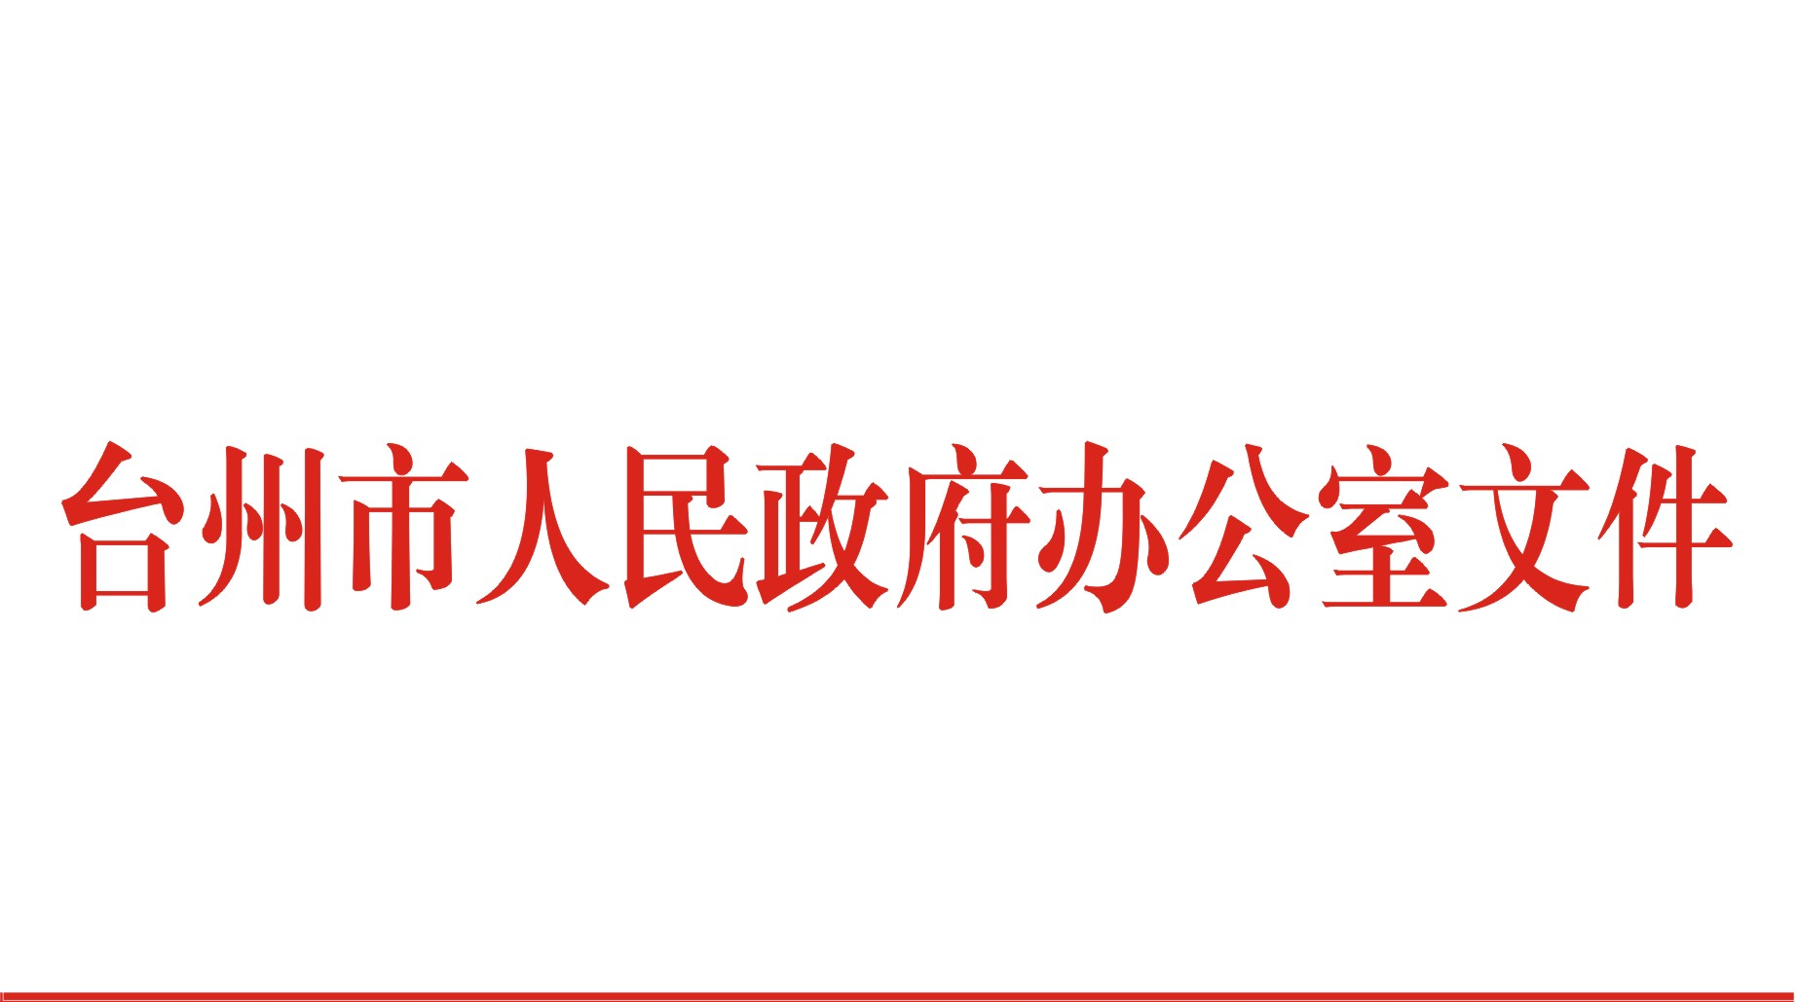

台政办发〔2023〕10号

台州市人民政府办公室关于公布

市政府2023年度重大行政决策事项目录的通知

各县（市、区）人民政府，市政府直属各单位：
为规范重大行政决策行为，促进依法、科学、民主决策，提高决策质量和效率，根据《重大行政决策程序暂行条例》（国务院令第713号）、《浙江省人民政府办公厅关于印发浙江省重大行政决策事项目录编制指引（试行）的通知》（浙政办发〔2021〕3号）、《台州市人民政府关于印发台州市人民政府重大行政决策工作规定的通知》（台政发〔2020〕21号）等精神，经市政府同意，确定《台州市工程运输企业（车）交通安全风险管理办法》等9个决策事项纳入市政府2023年度重大行政决策事项。现予以公布，请根据重大行政决策程序要求做好相关工作。

台州市人民政府办公室
2023年3月28日
（此件公开发布）

市政府2023年度重大行政决策事项目录
序号 | 重大行政决策事项名称 | 法律政策依据 | 承办单位 | 完成时间 | 备注
1 | 台州市工程运输企业（车）交通安全风险管理办法 | 1. 公路安全保护条例  2. 道路运输车辆动态监督管理办法 | 市公安局 | 2023年5月 | 公开征求意见、风险评估、公平竞争审查
2 | 台州市加强入河入海排污口监督管理实施方案 | 1. 国务院办公厅关于加强入河入海排污口监督管理工作的实施意见  2. 浙江省人民政府办公厅关于印发浙江省加强入河入海排污口监督管理工作方案的通知 | 市生态环境局 | 2023年3月 | 公开征求意见
3 | 台州市噪声污染防治管理办法 | 1. 中华人民共和国噪声污染防治法  2. 中共中央国务院关于深入打好污染防治攻坚战的意见  3. “十四五”噪声污染防治行动计划 | 市生态环境局 | 2023年12月 | 公开征求意见、专家论证
4 | 甬金衢上高速公路台州段建设项目 | 浙江省人民政府办公厅关于印发浙江省综合交通运输发展“十四五”规划的通知 | 市交通运输局 | 2023年7月 | 公开征求意见、专家论证、风险评估、公平竞争审查
5 | 合肥至温州高速公路台州段建设项目 | 浙江省人民政府办公厅关于印发浙江省综合交通运输发展“十四五”规划的通知 | 市交通运输局 | 2023年12月 | 公开征求意见、专家论证、风险评估、公平竞争审查
6 | 台州市区公交基础设施“建管养”一体化实施方案 | 台州市六届二次党代会报告 | 市交通运输局 | 2023年11月 | 公开征求意见、专家论证、公平竞争审查
7 | 台州市区“国家公交都市建设示范工程”创建实施方案 | 交通运输部办公厅关于组织开展“十四五”期国家公交都市建设示范工程创建工作的通知 | 市交通运输局 | 2023年6月 | 公开征求意见、专家论证、公平竞争审查
8 | 进一步健全职工基本医疗保险门诊共济保障机制 | 浙江省人民政府办公厅关于进一步健全职工基本医疗保险门诊共济保障机制的实施意见 | 市医保局 | 2023年12月 | 公开征求意见、专家论证、风险评估、公平竞争审查
9 | 台州市城市排水与生活污水处理管理办法 | 1. 中华人民共和国水污染防治法  2. 城镇排水与污水处理条例  3. 城镇污水排入排水管网许可管理办法 | 市综合执法局 | 2023年10月 | 公开征求意见、专家论证、风险评估、公平竞争审查
备注：重大行政决策事项需履行公众参与、合法性审查、集体讨论等必经程序。如项目涉及公众参与听证、专家论证、风险评估需在目录中予以载明；涉及市场主体经济活动的，需载明公平竞争审查要求

抄送：省政府办公厅，省司法厅，市委各部门，市人大常委会、市政
协办公室，军分区，市监委，市法院，市检察院。
台州市人民政府办公室 2023年3月28日印发

